Гаджеты в жизни ребенка: как найти баланс и помочь малышу расти здоровым и счастливым?
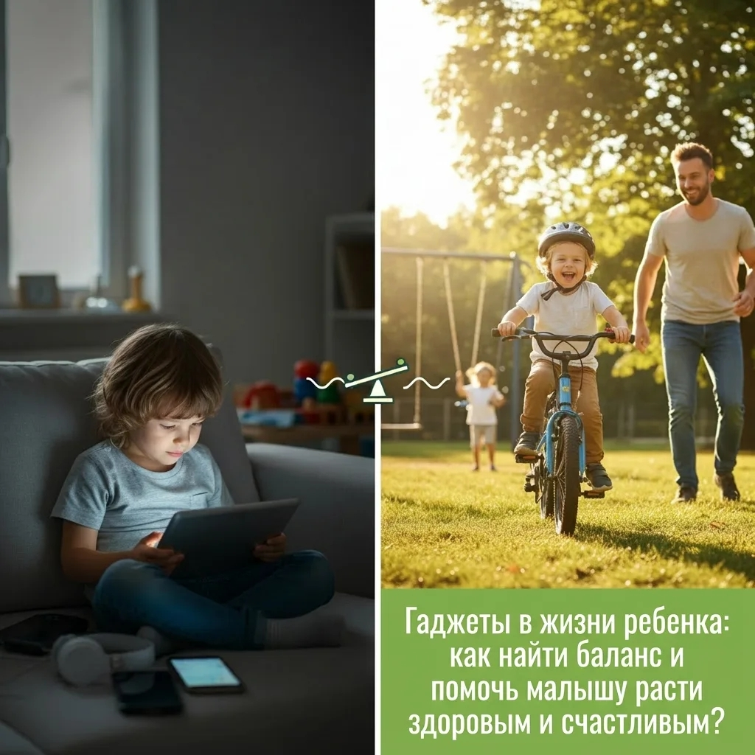
Современный мир невозможно представить без гаджетов. Они стали неотъемлемой частью нашей жизни, и дети не исключение. Смартфоны, планшеты, компьютеры – эти устройства открывают перед ребенком огромный мир информации, развлечений и возможностей для развития. Но вместе с тем, они несут и определенные риски, которые важно понимать и учитывать каждому родителю.
Почему гаджеты так привлекают детей?
- Яркие картинки и звуки: Дети очень чувствительны к визуальным и слуховым стимулам. Гаджеты предлагают им бесконечный поток ярких, динамичных изображений и звуков, которые мгновенно захватывают их внимание.
- Интерактивность: Возможность нажимать, перетаскивать, играть – это то, что делает гаджеты такими увлекательными. Ребенок чувствует себя активным участником процесса, а не пассивным наблюдателем.
- Доступ к информации и развлечениям: Мультфильмы, игры, обучающие приложения – все это находится под рукой. Гаджеты могут стать источником знаний и веселья, удовлетворяя любопытство ребенка.
- Социализация (в определенном возрасте): Для детей постарше гаджеты – это способ общения с друзьями, участия в онлайн-играх и жизни в цифровом пространстве.
Но где же та грань, за которой гаджеты начинают вредить?
Как и во всем, важен баланс. Чрезмерное увлечение гаджетами может привести к ряду проблем:
- Проблемы со здоровьем:
  - Зрение: Длительное смотрение на экран может вызывать усталость глаз, сухость, снижение остроты зрения.
  - Осанка: Неправильное положение тела при использовании гаджетов может привести к проблемам с позвоночником.
  - Сон: Синий свет, излучаемый экранами, подавляет выработку мелатонина – гормона сна, что может нарушить режим дня и привести к бессоннице.
  - Физическая активность: Время, проведенное с гаджетом, часто отнимается у активных игр и прогулок, что негативно сказывается на физическом развитии ребенка.
- Психологические и эмоциональные проблемы:
  - Зависимость: Ребенок может стать настолько привязанным к гаджетам, что испытывает тревогу и раздражение при их отсутствии.
  - Снижение концентрации внимания: Постоянная смена картинок и быстрая смена событий в играх могут затруднять концентрацию на более длительных задачах.
  - Агрессия и раздражительность: Некоторые игры и контент могут вызывать негативные эмоции, а невозможность получить желаемое в игре может привести к вспышкам гнева.
  - Социальная изоляция: Чрезмерное погружение в виртуальный мир может привести к трудностям в реальном общении, неумению строить отношения с сверстниками.
  - Искаженное восприятие реальности: Виртуальный мир может казаться более привлекательным и легким, чем реальный, что может привести к разочарованию и апатии.
- Проблемы с развитием:
  - Задержка речевого развития: Малыши, которые проводят много времени перед экраном, могут меньше общаться с родителями, что замедляет развитие речи.
  - Ограничение развития воображения: Готовые образы и сценарии в играх и мультфильмах могут не стимулировать собственное воображение ребенка.
  - Снижение креативности: Пассивное потребление контента не способствует развитию творческих способностей.
Как родителям помочь ребенку?
Главное – не запрещать, а учить пользоваться гаджетами осознанно и безопасно.
- Установите четкие правила и границы:
  - Время использования: Определите, сколько времени ребенок может проводить с гаджетом в день. Это время должно быть разумным и зависеть от возраста.
  - Время без гаджетов: Установите "зоны без гаджетов" – например, во время еды, перед сном, во время семейных мероприятий.
  - Контент: Обсудите с ребенком, какой контент подходит для его возраста, а какой – нет. Используйте родительский контроль.
- Будьте примером: Дети копируют поведение родителей. Если вы сами постоянно сидите в телефоне, ребенку будет сложно понять, почему ему нельзя.
- Предлагайте альтернативы:
  - Активные игры и спорт: Поощряйте прогулки, игры на свежем воздухе, занятия спортом.
  - Творчество: Рисование, лепка, конструирование, музыка – все, что развивает воображение и мелкую моторику.
  - Чтение книг: Книги – это прекрасный способ расширить кругозор ребенка, стимулировать его воображение и развивать речь.
- Настольные игры и головоломки: Это отличный способ провести время всей семьей, развивая логику, стратегическое мышление и навыки общения.
- Общение и совместные занятия: Уделяйте ребенку достаточно внимания, играйте с ним, разговаривайте, интересуйтесь его делами.
- Используйте гаджеты с пользой:
  - Обучающие приложения: Существует множество качественных приложений, которые помогут ребенку изучать языки, математику, природу и другие предметы в игровой форме.
  - Развивающие игры: Выбирайте игры, которые развивают логику, память, внимание, пространственное мышление.
  - Творческие программы: Приложения для рисования, создания музыки или анимации могут стать отличным инструментом для самовыражения.
  - Поиск информации: Научите ребенка искать информацию в интернете, но при этом критически оценивать ее достоверность.
- Обсуждайте увиденное и услышанное: После просмотра мультфильма или игры, поговорите с ребенком о сюжете, персонажах, его впечатлениях. Это поможет ему лучше понять и осмыслить полученную информацию, а также развить критическое мышление.
- Обращайте внимание на изменения в поведении ребенка: Если вы заметили, что ребенок стал более раздражительным, замкнутым, плохо спит или теряет интерес к другим занятиям, это может быть сигналом о чрезмерном увлечении гаджетами. Не игнорируйте эти изменения.
- Не бойтесь обращаться за помощью: Если вы чувствуете, что не справляетесь с контролем использования гаджетов ребенком, или у вас возникают серьезные опасения, не стесняйтесь обратиться к детскому психологу. Специалист поможет вам разработать индивидуальную стратегию и найти оптимальные решения.
Важно помнить:
Гаджеты – это инструмент. Как и любой инструмент, он может быть использован во благо или во вред. Наша задача, как родителей, – научить ребенка пользоваться этим инструментом правильно, чтобы он приносил пользу, а не вред. Создавая здоровую среду, предлагая разнообразные альтернативы и поддерживая открытый диалог, мы можем помочь нашим детям вырасти гармоничными, любознательными и счастливыми, умеющими находить баланс между реальным и виртуальным миром. Пусть гаджеты станут для них помощниками в познании мира, а не заменой живого общения и полноценного развития.

